DESCRIPTION
ARTS PLASTIQUES • 1ER CYCLE SECONDAIRE

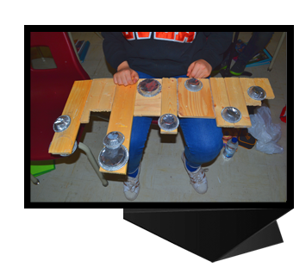
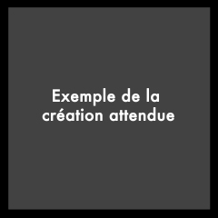
TITRE :

CYCLE : PÉRIODES :

RÉSUMÉ :

COMPÉTENCES
C 1 Créer des images personnelles
C 2 Créer des images médiatiques
C 1 Apprécier des œuvres d’art, des objets culturels du patrimoine artistique…

DOMAINE GÉNÉRAL DE FORMATION
Santé et bien-être Médias Orientation et entrepreneuriat
Environnement et consommation Vivre ensemble et citoyenneté

PROPOSITION ET INTENTIONS

RÉPERTOIRE VIISUELS

EXTRAITS AUDIO OU VIDÉO

REPÈRES CULTURELS

TECHNIQUES
Dessin Peinture Collage Gravure Impression Modelage Façonnage
Assemblage Technique numérique Technique mixte Autre :
GESTES TRANSFORMATEURS
2

Tracer à main levée
Appliquer un pigment coloré : en aplat et à la tache et au trait
Déchirer, entailler, découper, ajourer
Coller
Tracer en creux
Imprimer (objets divers avec gouache, frottis avec craie de cire, monotype avec gouache et surfaces texturées)
Souder, pincer, creuser
Plier, froisser, façonner
Fixer, équilibrer des volumes
Numériser
Photographier
Enregistrer une image numérique
Travailler une image numérique
MATÉRIAUX ET OUTILS

LANGAGE PLASTIQUE
Forme : figurative, abstraite
Ligne : dessinée, peinte, incisée, tangible
Couleurs pigmentaires primaires : jaune primaire, magenta, cyan
Couleurs pigmentaires secondaires : orangé, vert, violet
Couleurs chaudes : jaune, orangé, magenta
Couleurs froides : cyan, vert, violet
Couleurs lumière primaire : rouge, vert, bleu
Couleurs : claire et foncée
Texture : textures variées
Motif : motifs variés
Volume : réel

Organisation de l’espace : Énumération Juxtaposition Répétition
Alternance Symétrie Asymétrie Superposition
Représentation de l’espace :
Perspective avec chevauchement Perspective en diminution

VOCABULAIRE DISCIPLINAIRE CIBLÉ

CRITÈRES D’ÉVALUATION

OUTILS D’ÉVALUATION
Grille d’observation Liste de vérification des connaissances
Fiche d’autoévaluation Fiche de coévaluation Autres

DÉROULEMENT

PHASE DE PRÉPARATION

PHASE DE RÉALISATION
Tâche 1 : Apprécier

PHASE DE RÉALISATION
Tâche 2 : Réaliser une création plastique
DYNAMIQUE DE CRÉATION
• Ouverture

• Action productive

• Séparation

PHASE D’INTÉGRATION

RECUL RÉFLEXIF (éléments à améliorer et éléments à conserver de cette activité – à remplir après avoir vécu la SAÉ)

